SEZIONE PESCIOLINI

DOCUMENTAZIONE

GLI ANIMALI DELLA FATTORIA

MESE: MAGGIO 2025

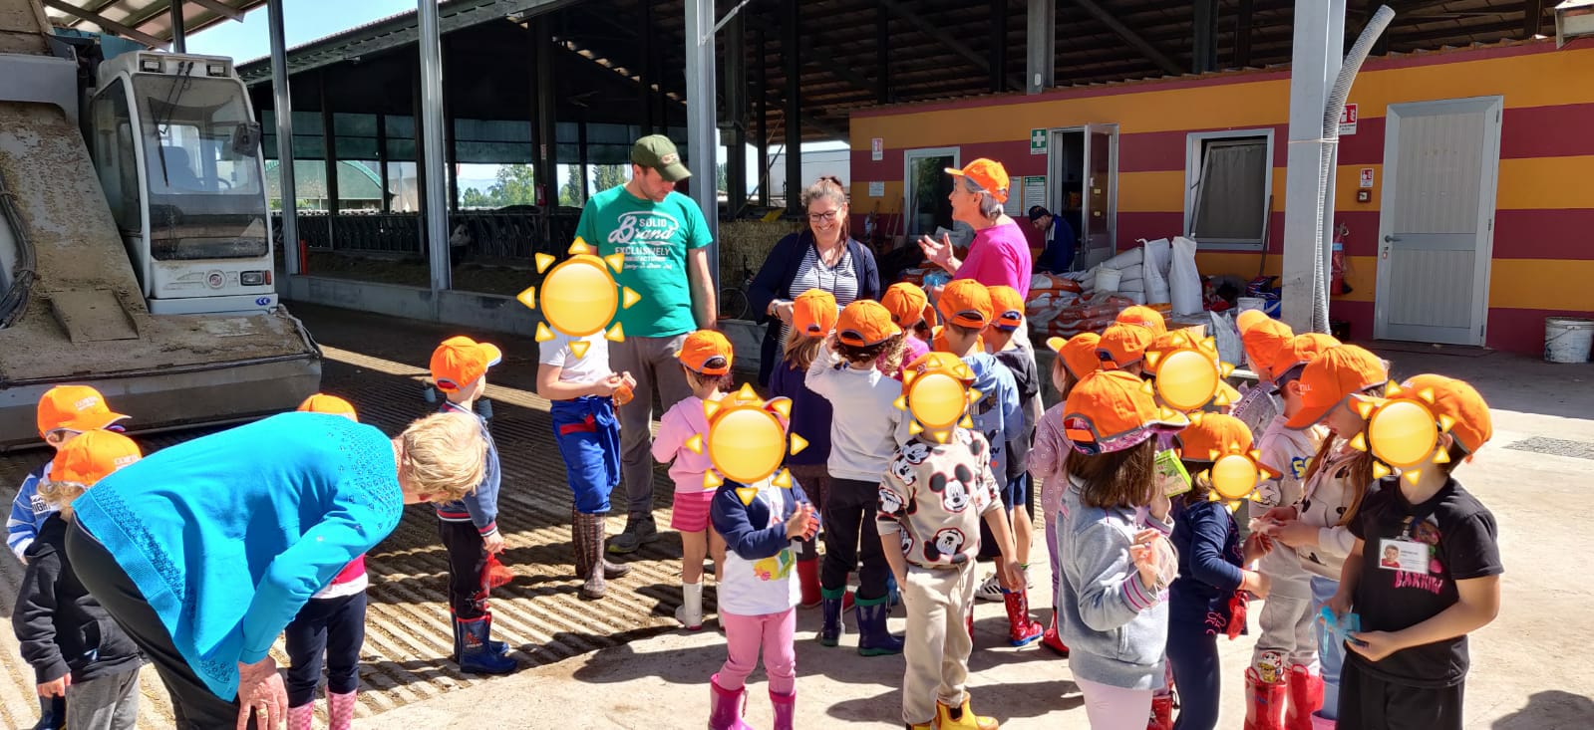

L’interesse per gli animali rimane presente all’interno della sezione, tanto che un bambino invita i compagni ad andare a vedere la sua fattoria. Con grande entusiasmo racconta a tutti che nella fattoria ci sono le mucche, i vitellini e le galline. Parte così un percorso legato a questa tematica, l’interesse per gli animali e l’organizzazione dell’uscita in fattoria. Con l’aiuto di una mappa stradale della zona, l’insegnante mostra ai bambini il percorso da fare per arrivare con il pulmino della scuola alla fattoria. Questa attività permette ai bambini di conoscere uno strumento per orientarsi come la carta stradale, fare ipotesi, esprimere idee sulla distanza e la durata dello spostamento, crea attesa e desiderio per la visita.
Andando a vedere le mucche e i vitellini, si cercano alcune informazioni in più su questi animali, guardando e leggendo alcuni libri presenti a scuola e portati da casa da alcuni bambini.
Nominando inoltre i diversi animali che si possono trovare in generale nelle fattorie, i bambini vengono avvicinati anche alla lingua inglese. Un bambino grande infatti conosce il nome in inglese di molti animali e, attraverso un gioco, cerca di insegnarli anche ai suoi compagni. Lui pronuncia il nome in inglese, poi dà qualche indizio e i compagni devono indovinare di quale animale si tratta. Poi il nome in italiano e in inglese dei vari animali vengono ripetuti insieme.
Arriva il giorno dell’uscita in fattoria... Si parte! Con il pulmino della scuola inizia la nostra avventura nella fattoria che ci porta fino a destinazione… Santa Maria di Zevio! I genitori del nostro amico, ci accolgono con entusiasmo e ci accompagnano a vedere la stalla con le mucche. Ce ne sono davvero tante: le mucche più giovani e quelle più anziane, le mucche con delle macchiette a forma di cuore. C’era il toro, l’animale più grande di tutta la stalla che si stava riposando. Un vitellino tenerissimo nato da pochi giorni ancora nel suo box. E’ stato bello dar loro da mangiare e scoprire che anche le mucche mangiano…le “caramelle”. Anche a loro viene dato un cibo particolare che piace molto e rende il loro latte più buono e nutriente.
Il papà del nostro amico ci ha anche detto una curiosità: le mucche, essendo dei ruminanti, hanno i denti solo nella parte sotto della bocca (non hanno i denti sopra).
Anche un cugino del nostro amico ci seguiva per spiegarci come dare da mangiare il fieno alle mucche… e ci ha mostrato la sua mucca: quella di cui si è preso cura ogni giorno da quando è nata. Gli dà da mangiare, la tiene in ordine, le fa fare un giretto in fattoria.
Siamo entrati anche nella “sala mungitura”, dove due volte al giorno (al mattino presto e nel pomeriggio) le mucche vengo portate per essere munte dai macchinari appositi.

Infine i genitori di Gabriele hanno offerto ad ognuno un buon succo di frutta, un capellino colorato e un simpatico portachiavi a forma di… mucca…
